Parrocchia Santa Croce

AREZZO

MERCOLEDÌ
DELLE CENERI
Le offerte di oggi andranno per emergenza UCRAINA

RITI DI INTRODUZIONE
PADRE PERDONA
Rit. Signore ascolta: Padre perdona! Fa' che vediamo il tuo amore.
1 A te guardiamo, Redentore nostro, da te speriamo gioia di salvezza; fa' che troviamo grazia di perdono.
2 Ti confessiamo ogni nostra colpa riconosciamo ogni nostro errore, e ti preghiamo dona il tuo perdono.
3 O buon Pastore, tu che dai la vita, parola certa, roccia che non muta: perdona ancora con pietà infinita.

Nel Nome del Padre, e del Figlio e dello Spirito Santo. Amen.
La pace sia con voi. E con il tuo Spirito.

COLLETTA
O Dio, nostro Padre, concedi al popolo cristiano di iniziare con questo digiuno un cammino di vera conversione, per affrontare vittoriosamente con le armi della penitenza il combattimento contro lo spirito del male. Per il nostro Signore Gesù Cristo, tuo Figlio, che è Dio, e vive e regna con te, nell'unità dello Spirito Santo, per tutti i secoli dei secoli. Amen.

LITURGIA DELLA PAROLA
Prima Lettura
Dal libro del profeta Gioele
Così dice il Signore: «Ritornate a me con tutto il cuore, con digiuni, con pianti e lamenti. Laceratevi il cuore e non le vesti,
ritornate al Signore, vostro Dio, perché egli è misericordioso e pietoso, lento all’ira, di grande amore, pronto a ravvedersi riguardo al male». Chi sa che non cambi e si ravveda e lasci dietro a sé una benedizione? Offerta e libagione per il Signore, vostro Dio. Suonate il corno in Sion, proclamate un solenne digiuno, convocate una riunione sacra. Radunate il popolo, indite un’assemblea solenne, chiamate i vecchi, riunite i fanciulli, i bambini lattanti; esca lo sposo dalla sua camera e la sposa dal suo talamo. Tra il vestibolo e l’altare piangano i sacerdoti, ministri del Signore, e dicano: «Perdona, Signore, al tuo popolo e non esporre la tua eredità al ludibrio e alla derisione delle genti». Perché si dovrebbe dire fra i popoli: «Dov’è il loro Dio?». Il Signore si mostra geloso per la sua terra e si muove a compassione del suo popolo.
Parola di Dio. Rendiamo grazie a Dio.

Salmo Responsoriale
R. Perdonaci, Signore: *
abbiamo peccato.
Pietà di me, o Dio, nel tuo amore; nella tua grande misericordia cancella la mia iniquità. Lavami tutto dalla mia colpa, dal mio peccato rendimi puro. R/.
Sì, le mie iniquità io le riconosco, il mio peccato mi sta sempre dinanzi. Contro di te, contro te solo ho peccato, quello che è male ai tuoi occhi, io l’ho fatto. R/.
Crea in me, o Dio, un cuore puro, rinnova in me uno spirito saldo. Non scacciarmi dalla tua presenza e non privarmi del tuo santo spirito. R/.
Rendimi la gioia della tua salvezza, sostienimi con uno spirito generoso. Signore, apri le mie labbra e la mia bocca proclami la tua lode. R/.

Seconda Lettura
Dalla seconda lettera di san Paolo apostolo ai Corinzi
Fratelli, noi, in nome di Cristo, siamo ambasciatori: per mezzo nostro è Dio stesso che esorta. Vi supplichiamo in nome di Cristo: lasciatevi riconciliare con Dio. Colui che non aveva conosciuto peccato, Dio lo fece peccato in nostro favore, perché in lui noi potessimo diventare giustizia di Dio. Poiché siamo suoi collaboratori, vi esortiamo a non accogliere invano la grazia di Dio. Egli dice infatti: «Al momento favorevole ti ho esaudito e nel giorno della salvezza ti ho soccorso». Ecco ora il momento favorevole, ecco ora il giorno della salvezza!
Parola di Dio. Rendiamo grazie a Dio.

Canto al Vangelo
R. Beati quelli che ascoltano la Parola di Dio e la vivono ogni giorno.
Oggi non indurite il vostro cuore, *
ma ascoltate la voce del Signore.

Vangelo
Dal vangelo secondo Matteo
In quel tempo, Gesù disse ai suoi discepoli: «State attenti a non praticare la vostra giustizia davanti agli uomini per essere ammirati da loro, altrimenti non c’è ricompensa per voi presso il Padre vostro che è nei cieli. Dunque, quando fai l’elemosina, non suonare la tromba davanti a te, come fanno gli ipòcriti nelle sinagoghe e nelle strade, per essere lodati dalla gente. In verità io vi dico: hanno già ricevuto la loro ricompensa. Invece, mentre tu fai l’elemosina, non sappia la tua sinistra ciò che fa la tua destra, perché la tua elemosina resti nel segreto; e il Padre tuo, che vede nel segreto, ti ricompenserà.
E quando pregate, non siate simili agli ipòcriti che, nelle sinagoghe e negli angoli delle piazze, amano pregare stando ritti, per essere visti dalla gente. In verità io vi dico: hanno già ricevuto la loro ricompensa. Invece, quando tu preghi, entra nella tua camera, chiudi la porta e prega il Padre tuo, che è nel segreto; e il Padre tuo, che vede nel segreto, ti ricompenserà. E quando digiunate, non diventate malinconici come gli ipòcriti, che assumono un’aria disfatta per far vedere agli altri che digiunano. In verità io vi dico: hanno già ricevuto la loro ricompensa. Invece, quando tu digiuni, profùmati la testa e làvati il volto, perché la gente non veda che tu digiuni, ma solo il Padre tuo, che è nel segreto; e il Padre tuo, che vede nel segreto, ti ricompenserà».
Parola del Signore. Lode a te, o Cristo.

LITURGIA DELLE CENERI
Fratelli e sorelle, supplichiamo Dio nostro Padre perché con l’abbondanza della sua grazia benedica queste ceneri, che poniamo sul nostro capo in segno di penitenza.

ORAZIONE
O Dio, che hai pietà di chi si pente e doni la tua pace a chi si converte, ascolta con paterna bontà le preghiere del tuo popolo e benedici  questi tuoi figli, che riceveranno l'austero simbolo delle ceneri perché, attraverso l'itinerario spirituale della Quaresima, giungano completamente rinnovati a celebrare la Pasqua del tuo Figlio. Egli vive e regna nei secoli dei secoli. Amen.

CANTO : PURIFICAMI O SIGNORE
Purificami, o Signore:
sarò più bianco della neve.
Pietà di me, o Dio, nel tuo amore:
nel tuo affetto cancella il mio peccato
e lavami da ogni mia colpa,
purificami da ogni mio errore.
Purificami, o Signore:
sarò più bianco della neve.
Il mio peccato io lo riconosco,
il mio errore mi è sempre dinanzi:
contro te, contro te solo ho peccato,
quello che è male ai tuoi occhi, io l'ho fatto.
PREGHIERA DEI FEDELI
Come Chiesa penitente che cammina sulle orme di Cristo, modello dell'umanità nuova, innalziamo al Padre la nostra preghiera umile e perseverante.
Crea in noi, o Dio, un cuore nuovo.
* Perché il rito delle Ceneri, in apertura dell'itinerario quaresimale, ricordi a tutti noi che facciamo parte della Chiesa, santa e sempre bisognosa di penitenza, preghiamo. R.
* Perché tutti gli uomini avvertano l'esigenza di rinnovarsi nella mentalità e nelle opere e sappiano reagire con fermezza al disimpegno morale e sociale delle coscienze, preghiamo. R.
* Perché la nostra comunità di Santa Croce unisca alla preghiera e alla penitenza il dinamismo della carità fraterna, e ciò che è tolto all'egoismo si trasformi in aiuto concreto ai poveri e agli emarginati, preghiamo. R.
* Perché i malati e i sofferenti si sentano più che mai al centro della comunità che prega e lotta contro il male e si incammina nella speranza verso la vittoria pasquale, preghiamo. R.
*Perché il Signore, in questa giornata di digiuno, ci dia la pace, preghiamo
*Per il popolo Ucraino e per tutti i popoli in guerra, preghiamo
*Perché il Signore ci liberi dal coronavirus e da tutte le sofferenze, preghiamo
* Perché i discepoli del Signore, illuminati dalle sante Scritture, purificati dal sacramento del perdono, fortificati dal pane della vita, testimonino che il regno di Dio é gioia e pace nello Spirito, preghiamo. R.
 O Dio, ricco di misericordia, rendici la gioia di essere salvati, e guidaci con la forza del tuo Spirito alla grande festa che tu prepari ai figli prodighi che ritornano a te. Per Cristo nostro Signore. Amen.

LITURGIA EUCARISTICA
CANTO: BENEDETTO SEI TU….

Pregate, fratelli e sorelle, perché il mio e vostro sacrificio sia gradito a Dio, Padre onnipotente. Il Signore riceva dalle tue mani questo sacrificio a lode e gloria del suo nome, per il bene nostro e di tutta la sua santa Chiesa.

SULLE OFFERTE (in piedi)
Con questo sacrificio, o Padre, iniziamo solennemente la Quaresima e invochiamo la forza di astenerci dai nostri vizi con le opere di carità e di penitenza per giungere, liberati dal peccato, a celebrare devotamente la Pasqua del tuo Figlio. Egli vive e regna nei secoli dei secoli. Amen.

PREGHIERA EUCARISTICA
È veramente cosa buona e giusta, nostro dovere e fonte di salvezza, rendere grazie sempre e in ogni luogo a te, Signore, Padre santo, Dio onnipotente ed eterno. Tu vuoi che ti glorifichiamo con la penitenza quaresimale, perché la vittoria sul nostro peccato ci renda disponibili alle necessità dei poveri a imitazione della tua bontà infinita. E noi, uniti a tutti gli angeli, cantiamo a una sola voce l’inno della tua gloria:

RITI DI COMUNIONE
Padre nostro, che sei nei cieli, sia santificato il tuo nome, venga il tuo regno, sia fatta la tua volontà, come in cielo così in terra. Dacci oggi il nostro pane quotidiano, e rimetti a noi i nostri debiti come anche noi li rimettiamo ai nostri debitori, e non abbandonarci alla tentazione, ma liberaci dal male.

Ecco l'Agnello di Dio, ecco colui che toglie i peccati del mondo. Beati gli invitati alla cena dell’Agnello.
O Signore, non son degno di partecipare alla tua mensa: ma di’ soltanto una parola e io sarò salvato.

Mistero della cena
Mistero della Cena è il Corpo di Gesù
mistero della Croce è il Sangue di Gesù
e questo pane e vino è Cristo in mezzo ai suoi
Gesù risorto e vivo sarà sempre con noi.
Mistero della Chiesa è il Corpo di Gesù
mistero della pace è il Sangue di Gesù
il pane che mangiamo fratelli ci farà
intorno a questo altare l'amore crescerà.

DOPO LA COMUNIONE
Questo sacramento che abbiamo ricevuto, o Padre, ci sostenga nel cammino quaresimale, santifichi il nostro digiuno e lo renda efficace per la guarigione del nostro spirito. Per Cristo nostro Signore. Amen.

RITI DI CONCLUSIONE
Il Signore sia con voi.
E con il tuo spirito.
Chinate il capo per la benedizione.
A questo popolo che riconosce la tua grandezza dona con bontà, o Dio, lo spirito di penitenza, perché nella tua misericordia ottenga di giungere all’eredità promessa a chi si converte. Per Cristo nostro Signore. Amen.
E la benedizione di Dio onnipotente, Padre e Figlio e Spirito Santo, discenda su di voi, e con voi rimanga sempre. Amen.
Nel nome del Signore: andate in pace.
Rendiamo grazie a Dio.

AVVISI ALLA COMUNITA’

EMERGENZA UCRAINA

Raccolta in Parrocchia (in collaborazione con Caritas Diocesana) :
1.È possibile sostenere la raccolta fondi avviata da Caritas tramite bonifico presso il Banco BPM , intestato a Parrocchia Santa Croce-Caritas IBAN: IT14D0503414101000000004306. Causale “sostegno emergenza Ucraina” Le offerte fondi andranno per sostenere i profughi nelle situazioni di emergenza: ospedali, medicinali, accoglienze, ecc…..
2.Si raccolgono anche: Coperte, sacchi a pelo , asciugamani (lavati ed imbustati), cibo/alimentari nelle scatole, i prodotti a lunga scadenza, pasta, riso, salumi, snack energico non deperibili, detersivi, pannolini (tutti i prodotti per infanzia), che saranno inviate in Polonia, al confine con l’Ucraina (zona di Leopoli) con un container della Diocesi.

QUARESIMA SANTA CROCE:
TUTTI I VENERDI’ ORE ore 17.30 VIA CRUCIS e ore 21.00 CATECHESI:
4 marzo. CATECHESI: quaresima e Parola di Dio
11 marzo. PREGHIERA COMUNITARIA (gruppo evangelizzatori)
18 marzo. CATECHESI: quaresima e Comunità
25 marzo. CATECHESI: quaresima e Preghiera
01 aprile. CATECHESI: quaresima e Carità
08 aprile. LITURGIA PENITENZIALE COMUNITARIA: con possibilità di confessione individuale

QUARESIMA AL VILLAGGIO ORIENTE:
TUTTI I SABATO ORE 15.45 VIA CRUCIS
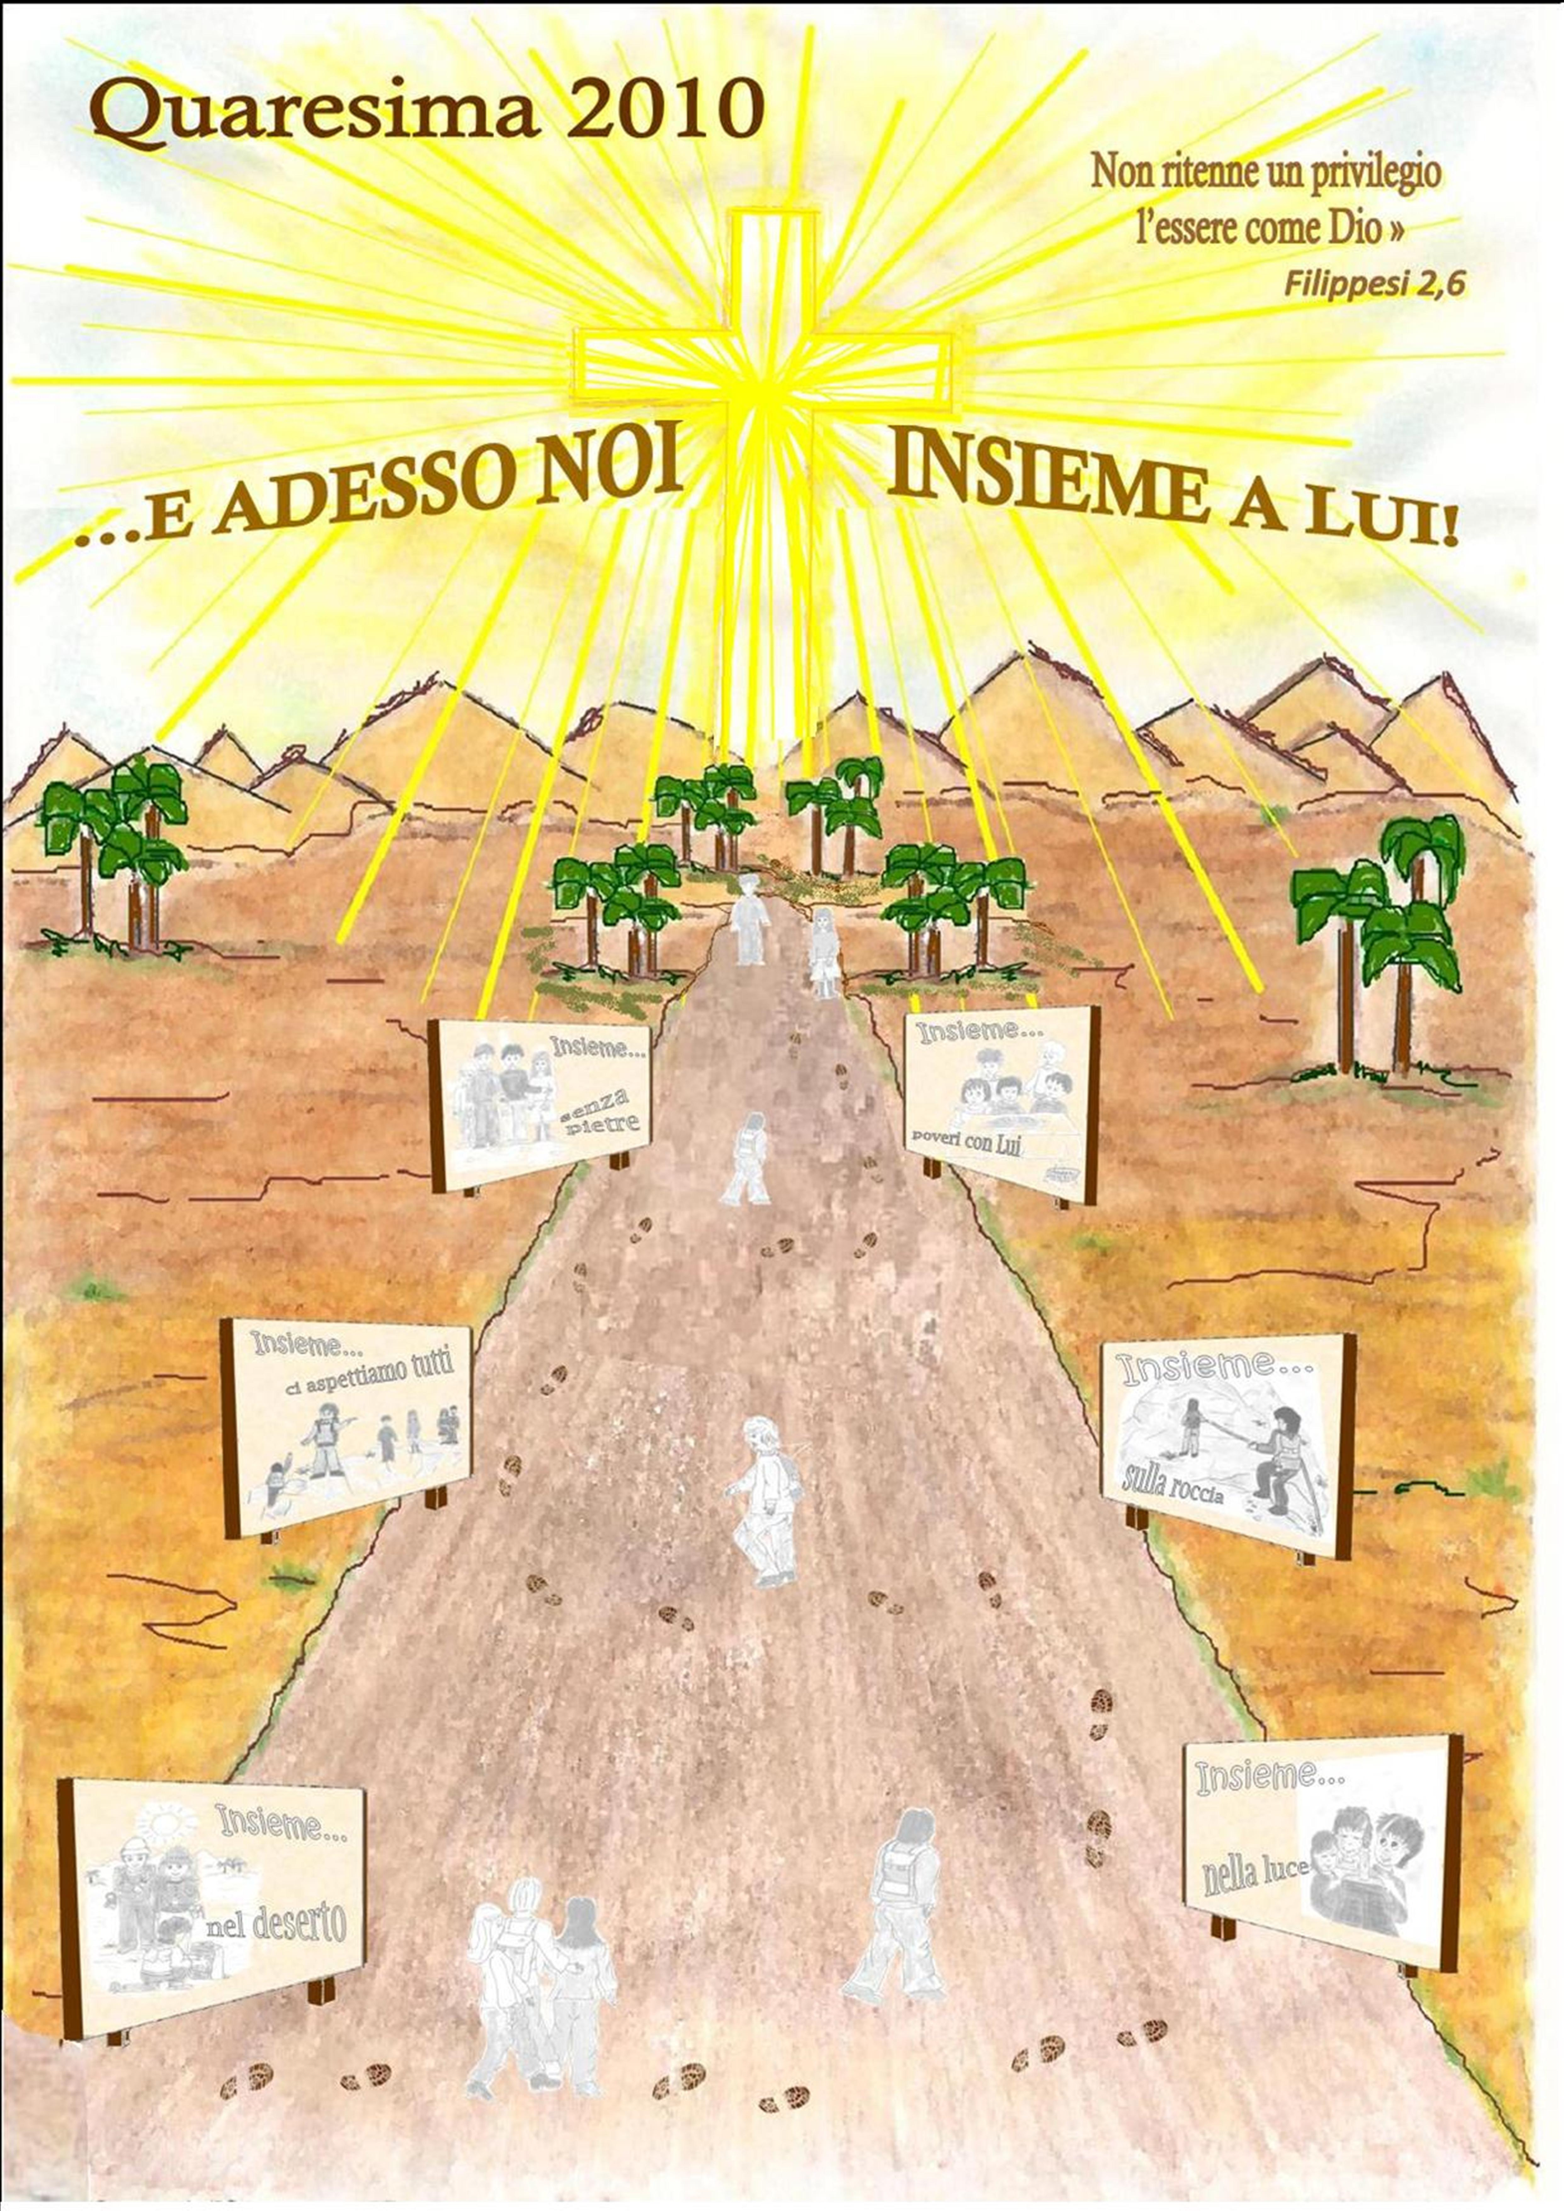
CATECHESI giovedi’ 10 marzo ore 16.00

